联营商品发布闭环：商家提交、平台审核与商城可售｜云上订货系统
沿商家商品与平台对应规格核提交、审核、上下架，再用同客户手机商城核可见和可订；一处上架不代全部客户条件已通过。

1. 商家自有商品与平台商品先分清
联营发布由商家自有商品开始，先在商家自己的PC管理端维护商品名称、编号、图片、规格和单位，再核它与目标平台的合作身份。平台口头登记的名称不是商家已有有效商品，商家列表上架也不是平台已经接收发布。用原商品编号和规格对应确认对象，不把两端同名商品直接当同一个保存记录。
历史商家列表显示清禾餐饮调和油、一种规格、上架、可用库存与系统库存均为零、销售价五十。商品名称编号、状态及数量价格应在同一商家原商品记录核对；它只支持自有商品资料，不是客户已可买或平台已有货。零库存先按当前业务限制核，不凭上架字样补成首单有货保证。
多规格商品先逐项核规格含义、单位和价格，不只看商品行显示的最低价。商家侧原销售价、发布供货价和客户成交价分别确认，后续平台复制商品与规格会形成对应关系，编号可能带合作代码等差别。准备完成的标准是原资料与所需规格可读、实际合作对象正确，不能只按图片一致或列表有一行商品认整条发布闭环已完成。
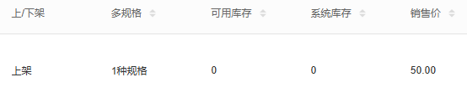
图1：历史商家自有列表局部：上架、1种规格、可用与系统库存0、销售价50；不是平台发布成功。

2. 选择同一平台允许分类和品牌
进入商家联营，选择对应合作平台的商品管理，再点击发布商品。发布分类与品牌来自这个平台允许的经营范围，不是自由使用商家自身同名分类；找不到分类先让平台核原商家合作范围，重新成功读取后再选择，不能把商品放到不相符分类绕过问题。多平台合作时每次都核目标平台名称和原编号。
历史发布弹窗中商品分类粮油调味带必填标记，品牌未选择，底部有取消和确定。此处确定是进入下一步选择商品，不是已经把商品发布成功或上架。适用品牌按真实合作约定和允许选择来源填写，未选不能被补写为全部品牌都已经验证；分类正确也不能替全部规格单位和供货价检查。
商家端先回读双方合作资料，再带目标平台、商家、分类品牌进入发布页。读取失败或没有当前经营范围时保原提示和原选择，不以之前另一平台的画面代这次已加载。平台管理与商家联营是不同应用入口，前端能打开发布窗口不代完整后台成员权限或企业授权均已核过；缺入口由对应岗位按原授权处理，不换企业身份绕过。
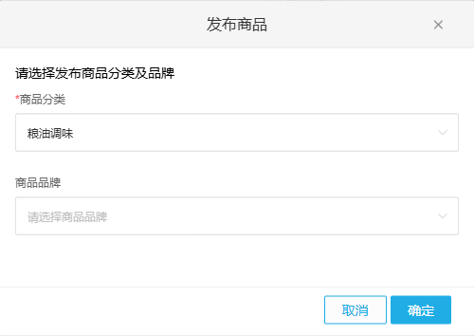
图2：历史发布弹窗：商品分类粮油调味为必填，品牌未选，可取消或确定。

3. 展开规格核供货价再确认发布
添加要发布的已有商品时核名称编号、上下架、单位和系统库存。选择清单有只显示有库存的默认条件，查不到先核筛选和原商品状态，不能直接认商品已经删除。未选择商品会提示先选择发布商品，不应靠跳过商品步骤进入完成页；选中后展开每项规格，再检查供货价输入和单位。
初始供货价会结合商家侧平台客户比例形成，最终以确认的规格输入为准，不用商家列表原销售价自动代替供货价。历史供货价局部显示销售价五十、供货价五十，规格、单位及当前设置供货价步骤仍须在原发布明细核对；这不是客户支付画面。若销售价格比例为百分之一百二十，五十形成平台基础六十是核算关系，仍应在平台原规格核保存精度和实际结果。
确认发布前核每项规格与目标平台分类品牌，发布时同时提交商品、商家规格及对应供货价。页面会区分正在发布、成功种数和失败原因，发布种数不是规格数。成功返回后到该平台商品管理查对应记录，错误或重复发布提示先查已有关系，不能因进入发布完成步骤就写成后端已成功，更不能反复提交同一商品代处理待审记录。
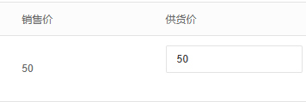
图3：历史发布供货价局部：销售价50、供货价50；规格和单位件仍回原发布明细核对，非客户成交价。

4. 平台待审核记录与审核备注接续
采用审核后上架规则，商家提交后平台联营清单承接待审核商品，平台按商家、商品名称规格编号及状态查对应行。历史原清单中有清禾商家、原商品编号、待审核、一种规格、件和销售价零，这个零不能用来判断客户已经按零元成交，也不能把待审核误读成商家自有商品下架。
平台核分类、品牌、商品与规格资料、单位和供货价后，从原待审行打开审核，选择通过或不通过。两种结果均需填写审核备注，备注控件最多一百四十字；通过写明确核对内容，驳回写具体需更正项，便于商家按原记录处理。未填备注会提示填写，审核返回错误则保原提示，不以弹窗动作或旧列表认成功。
审核通过和不通过会承接不同商品状态。待审或不通过不是有效可售商品，通过后也还需核平台规格及客户范围。驳回商品按当前页面允许的更正或重提方式接续，不能发明所有历史记录都有同一重新提交按钮。先保原商家、平台商品和审核备注，避免重新新增另一商品掩盖原失败；按钮显示还不能代当前岗位权限和原商品审核返回，办理后应核同一原记录状态。
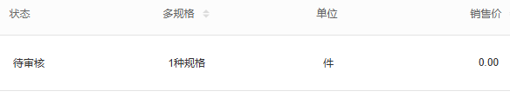
图4：历史平台联营清单局部：待审核、1种规格、单位件、销售价0；商家及原商品身份还应回同一原记录核对。

5. 通过或免审核后核商品和规格上架
平台审核通过会使对应平台商品与有效规格进入上架处理，并承接合作资料的客户类型与区域屏蔽范围。无需审核时，处理发生在这次发布之后，对本次新发布集合接续通过上架，不是商家合作档案保存就批准全部旧待审商品。免审核省去人工批准，不取消发布对象、规格供货价和客户订货条件的核对。
历史平台清单显示原商品上架、一种规格、单位件及销售价六十；审核备注、分类、规格和供货价还须回该商品原审核记录核对。它是平台管理端原结果，不是客户手机商城或订单实测。将这行与历史待审核行、原商家商品规格对应起来，才能说明那次平台处理前后，而不是所有当前记录自动一致。
商品有效与上下架、规格有效与上下架分别核，已通过下架与审核不通过也不是同一状态。后续改供货价、停用合作或其他原业务操作可能影响可售接续，不能把第一次通过当永久可买。先回查平台商品详情和各规格，再查同客户商城；只有一处上架或一种规格正确，都不足以认全部客户、全部规格和所有订单条件已经通过。
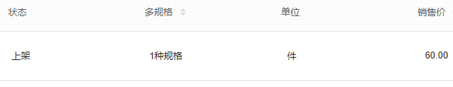
图5：历史平台联营清单：上架、1种规格、单位件、销售价60；备注须回原审核记录核对，非手机商城。

6. 用同客户手机商城核列表与详情
上架后优先用适用客户的手机商城核实际列表与详情，使用电脑订货的客户再补PC商城。先确认当前企业和客户身份，再按平台商品编号、名称与分类找商品，不拿商家自有编号完全相同作为前提。保存本次筛选和原商品关联，清单没找到时分别核分类、搜索条件、商品有效上下架及经营屏蔽，不先认发布失败。
手机列表与商品详情是不同返回。列表中能看见不保证详情和规格完整，详情成功返回空内容也不证明商家商品已删除；客户、客户类型和区域屏蔽等条件可能影响当前结果。请求失败要保实际提示和原条件，旧列表或加载结束不能当本次成功查询。重新进入仍用同一客户同一平台商品核，不借另一个客户看得见来证明原客户也可见。
普通商品下架时手机规格入口不会照正常上架流程打开；登录身份与当前企业条件也需核原反馈，不能按一张管理端图断言手机已能选择规格。沿平台商品编号回查客户列表、详情和规格，分别保存各步骤实际反馈。历史平台上架图不代客户当前登录和同一商品的可见结果，实际列表、详情及规格仍须按原客户逐步核对，未核清的阶段继续列待办。
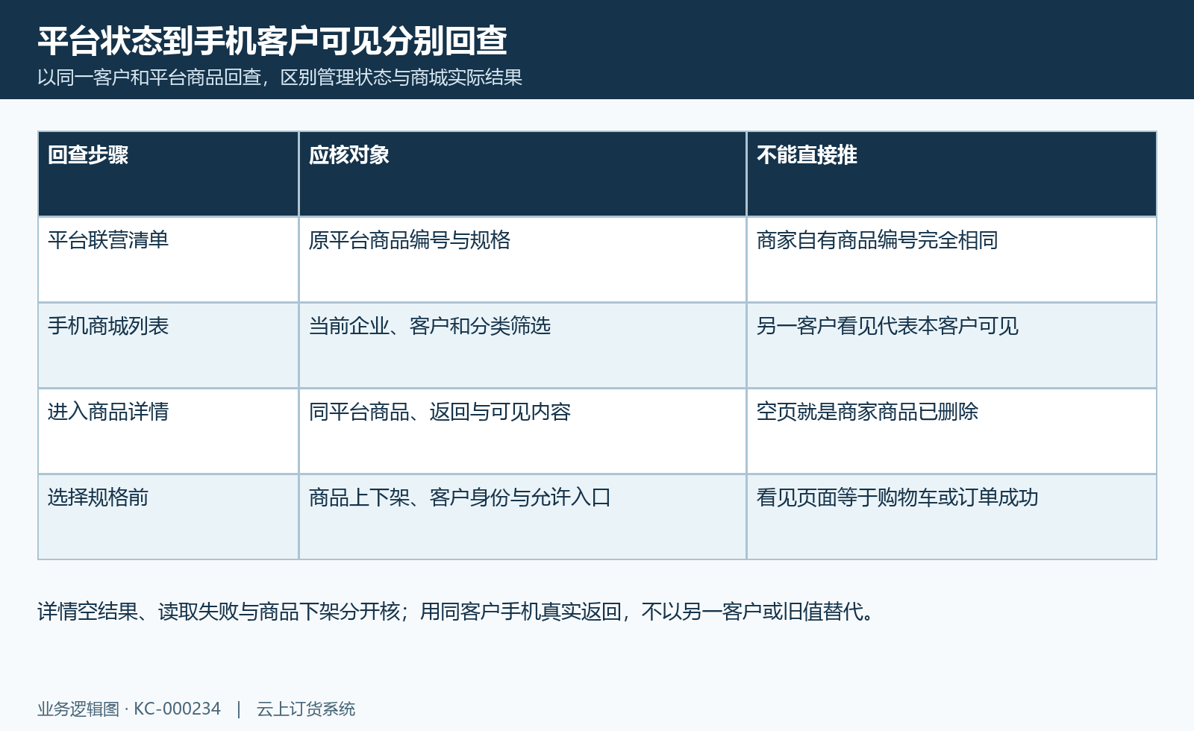
图6：客户手机可见回查：平台编号、客户列表详情与规格入口分层确认。

7. 可订再核单位库存和实际客户价格
商品可以看见后，再核当前客户的规格、订货单位、价格、库存和起限量等真实允许条件。平台基础销售价六十不表示每个客户必按六十成交，客户价格与活动条件仍应核原规格和订单返回。多单位时先统一所选单位再比较数量与价格，不用商品列表的一个数字直接判断整箱和基本单位价格相同。
联营发布可把商家各仓的系统量与可用量汇集到平台对应虚拟仓资料，它不是平台已收到实物入库的证明，仓配方式仍要沿原履约核。客户订货数量限制也不是统一库存零即全拒绝：正常、预售、停售及是否允许超售条件有差异，先看当前规格可用量与原提示，不能只按系统库存总数给下单保证。
手机数量增加时可出现库存不足与数量回退，并继续涉及起订或限定数量条件；前端校验只是当前入口提示，不能代完整后台订单权限和保存结果。加入购物车、提交订单、付款与发货是后续不同业务结果，应各查原返回和原单状态。可售核对完成前不凭改权限、换客户或绕库存设置试错，先明确原客户和规格实际满足哪些条件。
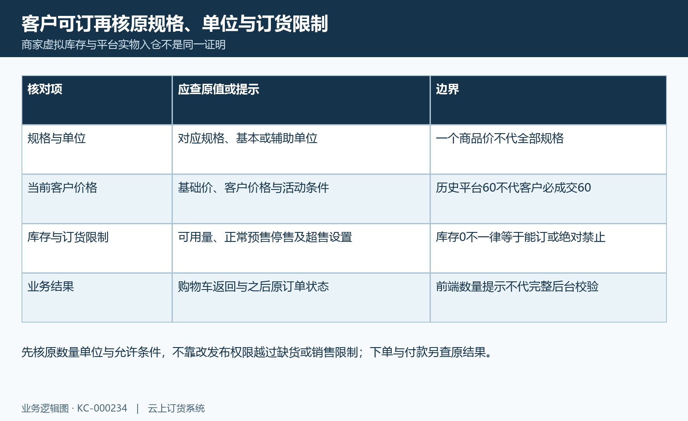
图7：客户可订条件：规格单位、当前价格、库存限制及真实返回。

8. 保原关联按失败阶段完成接续
商家提交失败先核平台、经营分类品牌、有效商品规格和供货价，提示已发布则先查同平台原关系，不反复发布。平台清单仍待审就交对应审核岗位接续，不把它当系统丢记录；不通过先按备注更正并核允许操作。已通过而下架则查原商品或规格后续变化，不凭历史六十价格图写当前仍上架。
平台已上架但客户看不到，先核同客户身份与经营范围，再查列表详情各自返回；看见却不能订，再查单位价格、可用库存、订货限制与原提示。读取或保存失败保旧值与本次失败信息，不能将旧记录显示当新结果，更不保证所有失败都完整回滚没有中间关系。先找原商家平台商品对应，避免复制商品或换编号造成更多差异。
交接按商家商品、平台发布返回、原审核记录、商品规格状态、同客户商城及后续原订单分层保存结果，各自对应同一业务对象。哪个阶段没有实际核过就注明待核，不把审核通过、免审核或客户看见页混成付款发货已完成。当前客户可售结果应核岗位、同一原规格及实际返回，历史字段不能代替这些条件；尚未核清的客户范围和商品继续记录待办。
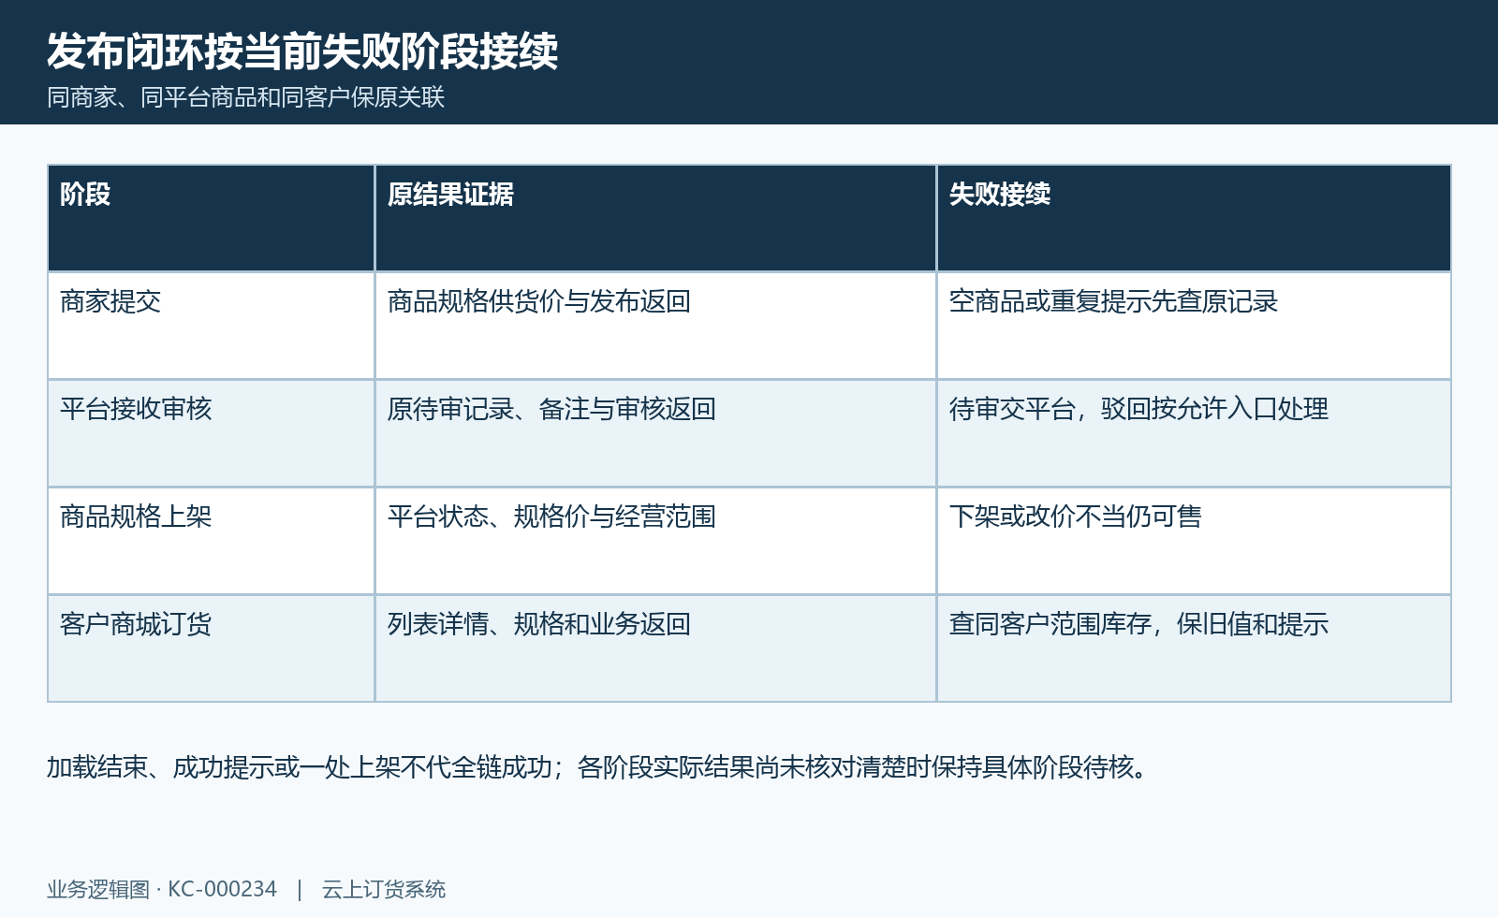
图8：联营发布结果回查：商家、平台、商品规格与同客户原结果分别确认。

下一步学习
设置联营经营范围：分类、品牌、客户类型与销售区域｜云上订货系统（KC-000269）
设置联营商品发布权限：直接上架或平台审核后上架｜云上订货系统（KC-000270）
设置联营价格与结算规则：供货价、销售比例、返点和周期｜云上订货系统（KC-000271）
平台审核联营商品：通过、驳回与重新提交｜云上订货系统（KC-000274）

